ADW300-4G仪表配置说明书

配置篇

易电务（北京）科技有限公司
2025-12-11

修订说明

版本 | 修订说明 | 修订人 | 修订时间
V1.0 | 初版编写 | 米建强 | 2025-12-11

目录
1. 概述 4
1.1 使用范围 4
1.1.1 使用说明 4
1.1.2 使用介绍 4
1.2 配置流程图 4
2. 配置介绍 4
2.1 设备管理 5
2.2 云网关配置 6
2.2.1 新增边缘网关 6
2.2.2 关联站点 7
2.2.3 添加接入服务 8
2.3 工程配置 9
2.4 串口服务器配置 9
2.4.1 网络设置 10
2.4.2 串口设置 11
2.4.3 注册包配置 11

- 概述
  - 使用范围
本说明书主要阅读对象为易电务平台运维人员及工程配置人员。
    - 使用说明
本说明书主要介绍安科瑞ADW300-4G通信仪表采用MQTT协议通信时仪表的配置流程及方法，前置条件是站点已添加完成。
    - 使用介绍
本说明书包含了4G仪表及平台配置方法及注意事项。仪表直接以4G方式，采用MQTT协议直接传输到平台，中间不经过网关。
  - 配置流程图
流程说明：
添加设备：业务基础档案-设备管理
工程配置：采集基础档案-工程配置/数据档案配置
4G仪表配置：安科瑞调试工具（ADW300调试软件1.43）
- 配置介绍

设备配置及工程配置和配电业务种配置方法相同，在此不做介绍。需注意的是设备型号选择ADW300-4G
4G仪表配置共有2个步骤，分别是网络配置和MQTT配置。下面为各步骤的详细介绍。首先打开，界面如下：
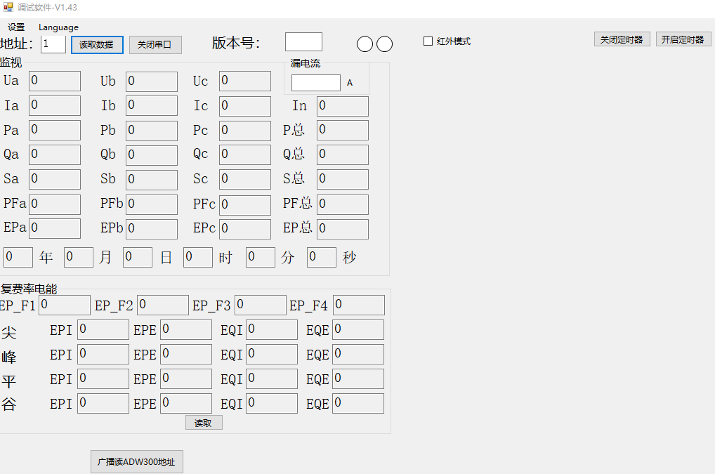
点击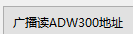图标，首先确定版本号为2294。界面如下
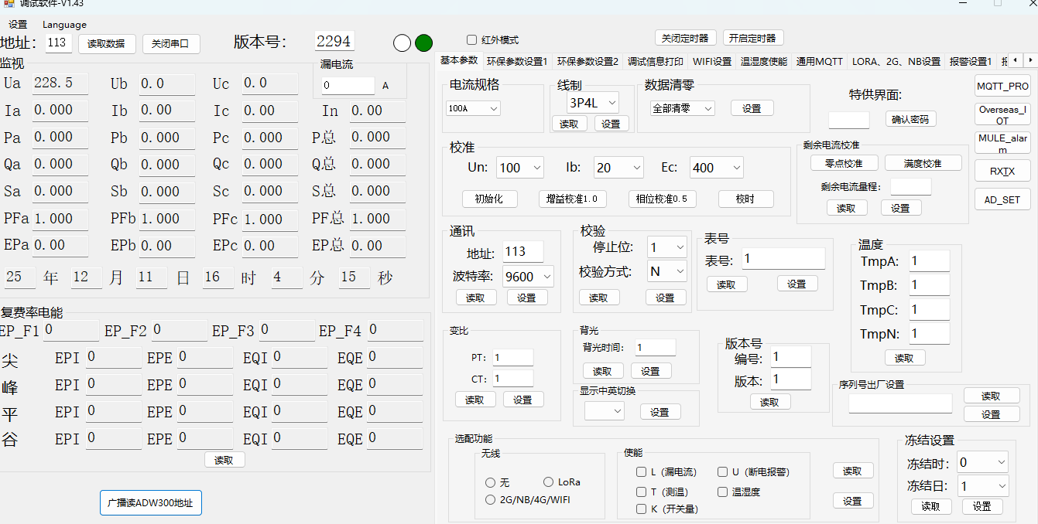

网络配置：在“环保参数设置1”中，勾选4“串口打印”；其中1填写平台端口号，2为设备编码（平台以此编码为设备SN，表的侧面也有该编码），3为上送频率（1-15分钟，默认为5），5选择域名，6填写平台域名地址。所有设置都是先“读取”修改好后点“设置”。
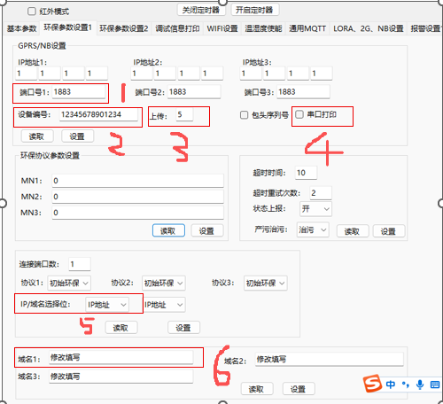

MQTT设置（设置MQTT的订阅信息）
先“读取”，然后修改四项内容。
其中MQTT username填写设备编号（系统中的设备SN）；
MQTT password填写102695ee082b96f56574207e26d4005b6c5bdb3a（一般问张帅要）；
MOTT theme 2填写/equip/ADW300/00055102040113/data；
ClientlD填写设备编号（系统中的设备SN）。
最后点击“设置”
